新北市新莊區公所交通資訊
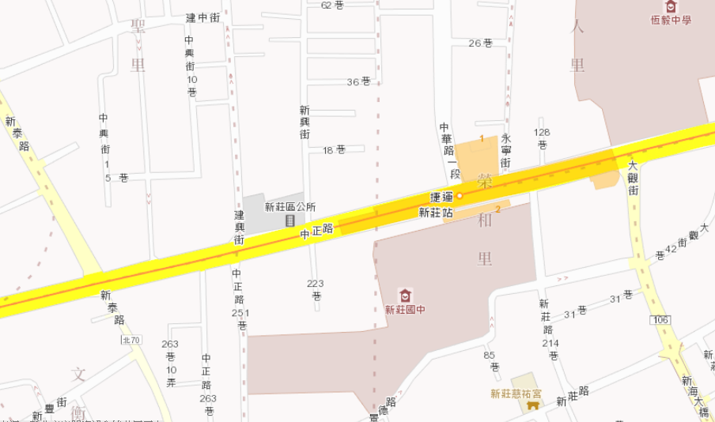

新莊區公所地址：新北市新莊區中正路176號
※新莊區公所因場地停車不便，請與會者盡量搭乘大眾運輸交通工具。
交通路線：
- 捷運：「捷運中和新蘆線(往迴龍)/新莊站」1號出口。
- 公車：「捷運新莊站或新莊站」下車，步行約3分鐘
235 、513 、635 、636、 637 、638、639、663、783、786、801、802、810、842、885、1209、9102、1803、藍2。
停車資訊：
- 新莊區區政立體停車場：區公所右側(建興街)
- 利濟街水門停車場：新莊區堤外利濟街水門旁
- Times新莊新泰路停車場：新莊區新泰路122號旁空地
- 新莊國民運動中心體育場停車場：新莊區立德里公園路11號
※新北市公共停車場資訊查詢系統：http://www.parkinginfo.ntpc.gov.tw/parkinginfo/public/GoogleMap.aspx

